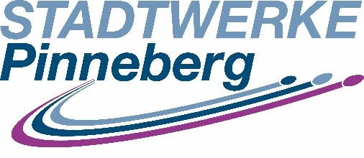
Die Stadtwerke Pinneberg GmbH und ihre Holding, die Kommunalwirtschaft Pinneberg GmbH, sind ein kommunaler Querverbund der Stadt Pinneberg für Strom, Gas, Wasser, Wärme, Bäder und Telekommunikation. Die pinnau.com GmbH & Co. KG plant, baut, betreibt und vermarktet als regionaler Anbieter Triple-Play-Dienste (Telefon, Internet und TV) über ein eigenes Glasfaser-Netz. Außerdem führt die Stadtwerke Pinneberg GmbH den Abwasserbetrieb Pinneberg. Die Unternehmensgruppe erbringt Ver- und Entsorgungsleistungen für rund 60.000 Menschen in insgesamt 10 Kommunen.

Zum 1. August 2023 suchen wir einen Auszubildenden zum
Anlagenmechaniker (m/w/d) (3 ½ Ausbildungsjahre)

Was wir Dir für Vorteile bieten:
- Sonderzahlungen:
13. Gehalt gemäß TVAöD
- Arbeitszeiten:
39 Stunden Woche (Montag bis Freitag)
- sonstige Leistungen:
- VBL (Zusatzrente)
- Beteiligung an Firmenfitness Qualitrain
- vermögenswirksame Leistungen, Pensionskasse oder Direktversicherung
- Bahnfahrkarte vom Wohnort zur Berufsschule sowie zum Betrieb
- kostenlose Arbeitskleidung sowie Fachbücher
- Betriebliches Gesundheitsmanagement

Wir erwarten von Dir:
- Gute schulische Leistungen
- Einsatzbereitschaft
- ausgeprägtes Interesse an den Inhalten des Ausbildungsberufes

Du kannst Dich gerne im Internet auf http://www.ihk-schleswig-holstein.de/bildung/ausbildung/OrdMittelAZ/ über die genauen Inhalte des Ausbildungsberufs informieren.
So ist Dein Weg zu uns:
Deine Bewerbungsunterlagen sollten ein Anschreiben, einen Lebenslauf, die Schulzeugnis-Kopien, ein aktuelles Lichtbild und bei minderjährigen Bewerbern (m/w/d) eine Einverständniserklärung der Eltern enthalten.
Schicke jetzt gleich Deine Bewerbung per Mail (bewerbungen@stadtwerke-pinneberg.de)

Unsere Kontaktdaten: Stadtwerke Pinneberg GmbH
Personalabteilung
Am Hafen 67, 25421 Pinneberg

Bei Rückfragen kannst Du uns gerne telefonisch unter Tel.-Nr. 04101/203–138 oder 04101/203-142 erreichen.
Weitere Informationen findest du unter www.stadtwerke-pinneberg.de\Karriere.

- Wir sind ein kommunales Unternehmen mit
einem starken Team von rund 150 Beschäftigten
- Unser erfahrenes Fachpersonal und geschulte Ausbilder/innen vermitteln Dir in freundlicher, kollegialer Atmosphäre die alle notwendigen Kenntnisse und Fertigkeiten
- Gute Chancen auf Übernahme nach der Ausbildung

Ausbildungsvergütung gemäß TVAöD:
- 1. Ausbildungsjahr: 1.068,26 € brutto
- 2. Ausbildungsjahr: 1.118,20 € brutto
- 3. Ausbildungsjahr: 1.164,02 € brutto
- 4. Ausbildungsjahr: 1.227,59 € brutto

Was du in deiner Ausbildung machst:
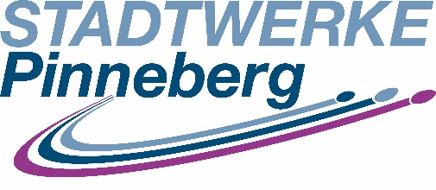
Du hast einen guten Mittleren Schulabschluss (MSA) und Spaß an handwerklichen Tätigkeiten?
Du bist flexibel, zuverlässig, kontaktfreudig und engagiert?
Du verfügst über gutes technisches und mathematisches Verständnis?

Dann bewirb dich jetzt für unseren handwerklichen Beruf!
Muster-Durchlaufplan zum Anlagenmechaniker (m/w/d)
Berufsschule: | Blockunterricht im regionalen Berufsbildungszentrum Technik, Geschwister-Scholl-Str. 9, 24143 Kiel
Pflichtkurse: | Zeitpunkt: | Ort:
Metall I | 1. Ausbildungsjahr | Wirtschaftsakademie Schleswig-Holstein,  NL Elmshorn, Rampskamp 8, Elmshorn
Metall II | 1. Ausbildungsjahr | Wirtschaftsakademie Schleswig-Holstein,  NL Elmshorn, Rampskamp 8, Elmshorn
PE-Schweißen für Rohre und Rohrleitungsteile aus PE 80, PE 100 und PE-Xa nach DVGW-Arbeitsblatt GW 330 | Ende 2. Ausbildungsjahr | GSI-SLV Nord
Nachumhüllung von Rohren GW 15  Nachumhüllungsschulung von  Rohren, Armaturen und Formteilen  nach DVGW-Merkblatt GW 15 | Ende 2. Ausbildungsjahr | DVGW Hamburg
Weitere mögliche Lehrgänge: | Zeitpunkt: | Ort:
Vorbereitung Zwischenprüfung -praktischer Teil | 2. Lehrjahr  Anfang/ Mitte Feb. | ThyssenKrupp Marine Systems GmbH, Werftstraße 112-114, 24143 Kiel
Vorbereitung auf die Zwischenprüfung -IHK | 2. Ausbildungsjahr | IHK Kiel, Zweigstelle Elmshorn, Kaltenweide 6, 25335 Elmshorn
Vorbereitung auf die Abschlussprüfung | 3. Ausbildungsjahr | IHK Kiel, Zweigstelle Elmshorn, Kaltenweide 6, 25335 Elmshorn

